Консультациядляродителей
«Рисование нетрадиционными способами»
Зачем и почему рисуют наши дети? Да потому, что изобразительная деятельность является едва ли не самым интересным видом деятельности дошкольников. Она позволяет ребенку отразить в изобразительных образах свои впечатления об окружающем мире, выразить свое отношение к ним. Вместе с тем, изобразительная деятельность имеет неоценимое значение для всестороннего эстетического, нравственного, трудового и умственного развития детей. Испытав это чувство однажды, ребенок будет стремиться в своих творческих работах передавать то, что он узнал, увидел, пережил. Чтобы не ограничивать возможности детей в выражении впечатлений от окружающего мира, недостаточно традиционного набора изобразительных средств и материалов.
Термин «нетрадиционный» (от лат. traditio – привычный) подразумевает использование материалов, инструментов, способов рисования, которые не являются общепринятыми. Дети учатся рисовать красками, карандашами, мыльной пеной, свечкой.
Но, обучая ребенка рисованию, не следует переусердствовать. Не стоит постоянно заставлять ребенка рисовать. Необходимо создать у него положительную мотивацию к рисованию, желание быть творцом.
Пробуют рисоватьне только кисточкой, карандашами, фломастерами, но и ладошкой, пальцами, кулачком, получать изображение с помощью подручных средств (ниток, трубочек, листьев деревьев). Использование всех нетрадиционных техник рисования позволяет дошкольникам экспериментировать – смешивать краски с мыльной пеной, акварель с гуашью.
Дошкольники по природе своей способны сочувствовать литературному герою, разыграть в сложной ролевой игре эмоциональные различные состояния, а вот понять, что есть красота, и научиться выражать себя в изобразительной деятельности – дар, о котором можно только мечтать, но этому можно и научить.
Нам взрослым, необходимо развить в ребёнке чувство красоты. Именно от нас зависит, какой – богатой или бедной – будет его духовная жизнь. Следует помнить: если восприятие прекрасного не будет подкреплено участием ребёнка в созидании красоты, то, как считают, в ребёнке формируется «инфантильная восторженность».

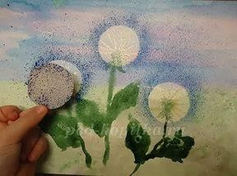
Чтобы привить любовь к изобразительному искусству, вызвать интерес к рисованию начиная с младшего дошкольного возраста, надо использовать нетрадиционные способы изображения. Такое нетрадиционное рисование доставляет детям множество положительных эмоций, раскрывает возможность использования хорошо знакомых им предметов в качестве художественных материалов, удивляет своей непредсказуемостью.

Какие нетрадиционные способы рисования можно использовать дома?

- рисованиепальчиками,
- ладошкой,
- ватнымипалочками,
- мыльнымипузырями,
- разбрызгиванием ит.д.

Разве вам не интересно узнать, чтополучится?

Разнообразие материалов ставит новые задачи и заставляет все время что-нибудь придумывать. А из каракуля и мазни в конце концов вырисовывается узнаваемыйобъект.
Научившись выражать свои чувства на бумаге, ребёнок начинает лучше понимать чувства других, учится преодолевать робость, страх перед рисованием, перед тем, что ничего не получится. Он уверен, что получится, и получится красиво.
Овладение различными материалами, способами работы с ними, понимание их выразительности позволяет детям более эффективно использовать их при отражении в рисунках своих впечатлений от окружающей жизни.
Обобщая свой опыт работы с детьми в этом направлении, я могу с уверенностью сказать, что наиболее интересными формами изобразительной деятельности для детей являются нетрадиционные техники рисования. Подобные нестандартные подходы к организации изобразительной деятельности удивляют и восхищают детей, тем самым, вызывая стремление заниматься таким интересным делом.
Любят дети рисовать и…мыльными пузырями. Рисовать можно способом выдувания.
А ведь можно рисовать и зубной щёткой, и ватой, и пальцем, ладонью, тампоном, мятой бумагой, трубочкой гоняя краску (каплю) по листу бумаги,

печатать разными предметами, создавать композиции свечкой, помадой,
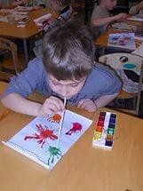
ступнями…

Дерзайте, фантазируйте! И к вам придёт радость – радость творчества, удивления и единения с вашими детьми.

Рисовальное | искусство | обладает
многообразием | техник и | их нужно
использовать | в работе | с детьми.
Использование | различных | материалов

Веселые брызги
обогащает детей знанием способов работы с ними, их изобразительных возможностей, сделает рисунки детей более интересными, повысит эстетическую сторонурисунка.

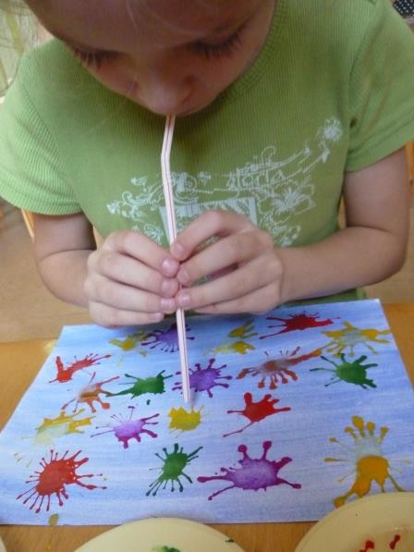
Попробуйте сначала сами, а потом покажите ребенку, что нужно делать. Набираете полную кисть краски,
держите ее над бумагой, а другой рукой ударяете по кисти. Так
можно получить интересный фон для будущего рисунка. А можно еще до разбрызгивания положить на бумагу шаблоны - фигурки, вырезанные из картона.
Например, силуэты звезд, полумесяца, цветов, зверюшек... Получившиеся "белые пятна"
можно оставить пустыми или раскрасить.

Отпечатки листьев…
На прогулке соберите вместе с ребенком листья самых разнообразных форм. Дома разведите в бумажных стаканчиках краски так, чтобы они были достаточной густоты. Покрывайте поверхность листа краской и прижимайте его окрашенной стороной к бумаге. Сверху положите другой лист бумаги и разгладьте рукой или скалкой. Снимите верхнюю бумагу и посмотрите, что получилось. Может быть, придется сначала немного потренироваться, а потом ребенок сможет составить целую композицию из отпечатков листьев.

Очень интересные эффекты получаются, если создавать изображение с помощью отпечатков собственных пальцев или ладошек. Конечно, краску нужно взять легко смывающуюся, например, гуашь. С акварелью узоры из отпечатков получатся не такими контрастными и выразительными. Начать можно с простых изображений - цветок, кисть винограда...А необходимые детали можно потом дорисовать карандашом.

Каракули
Вместе с ребенком по очереди рисуйте на листке бумаги прямые и кривые линии, пересекающие друг друга. Затем можно закрасить участки, ограниченные этими линиями, карандашами или фломастерами разного цвета, заполнить их штрихами, крапинками,клеточками.

Картофельные штампы
Разрежьте пополам сырую картофелину и на месте среза вырежьте простой рельеф - цветок, сердечко, рыбку, звездочку... Пропитайте краской штемпельную подушечку и покажите ребенку, как нужно делать отпечатки. Если нет специальной подушечки, можно взять кусок губки или наносить краску прямо на поверхность среза. Если заготовить несколько разных штампов, малыш сможет с их помощью создавать даже сюжетные картинки или изготовить прекрасную оберточную бумагу для подарка. Это занятие - хороший предлог познакомить ребенка с различными геометрическими формами: кругом, квадратом и т. д.

Рисование губкой
Вам понадобится несколько губок - для каждого цвета отдельная. Сначала попробуйте сами: обмакните губку в краску, слегка отожмите, чтобы удалить излишки. Теперь можно работать на листе легкими прикосновениями. Освоите новую технику сами - научите малыша.

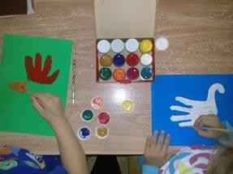
«Близнецы»
Этим вы, конечно, сами не раз занимались в детстве. Остается только показать своему малышу, как это делается. Лист бумаги складываем пополам, на одной стороне листа рисуем красками или просто наносим пятна, кляксы, затем накрываем рисунок второй половиной листа, слегка проводим сверху рукой. Можно использовать несколько цветов, можно добавить немногоблесток.

Раскрываем - что получилось: бабочка, диковинный цветок. Прекрасное занятие для развития воображения.

Закрашивание рельефов
Берем лист бумаги, подкладываем под него монетку, закрашиваем сверху мягким карандашом или восковым мелком. На бумаге проявляется рельеф. Можно найти любые другие твердые поверхности с интересной фактурой: листья с толстыми прожилками, кора деревьев, вышитая крестом скатерть, металлический значок... - просто посмотрите вокруг. Это не только увлечет ребенка, но и поможет развить его тонкие ручныенавыки.

Оттиск поролоном
Возраст: от четырех лет. Средства выразительности: пятно, фактура, цвет. Материалы: мисочка либо пластиковая коробочка, в которую вложена штемпельная подушка из тонкого поролона, пропитанного гуашью, плотная бумага любого цвета и размера, кусочки поролона. Способ получения изображения: ребенок прижимает поролон к штемпельной подушке с краской и наносит оттиск на бумагу. Для изменения цвета берутся другие мисочка и поролон.

Оттиск мятой бумагой
Возраст: от четырех лет. Средства выразительности: пятно, фактура, цвет. Материалы: блюдце либо пластиковая коробочка, в которую вложена штемпельная подушка из тонкого поролона, пропитанного гуашью, плотная бумага любого цвета и размера, смятая бумага. Способ получения изображения: ребенок прижимает смятую бумагу к штемпельной подушке с краской и наносит оттиск на бумагу. Чтобы получить другой цвет, меняются и блюдце и смятая бумага.

Отпечатки листьев
Возраст: от пяти лет. Средства выразительности: фактура, цвет. Материалы: бумага, листья разных деревьев (желательно опавшие), гуашь, кисти. Способ получения изображения: ребенок покрывает листок дерева красками разных цветов, затем прикладывает его к бумаге окрашенной стороной для получения отпечатка. Каждый раз берется новый листок. Черешки у листьев можно дорисовать кистью.
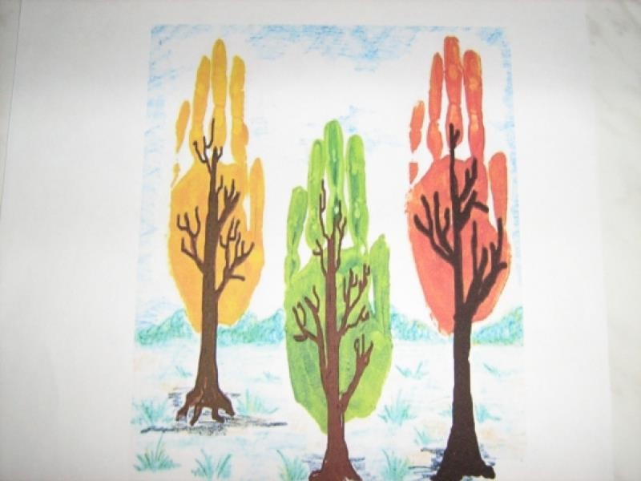

Восковые карандаши + акварель
Возраст: от четырех лет. Средства выразительности: цвет, линия, пятно, фактура. Материалы: восковые карандаши, плотная белая бумага, акварель, кисти. Способ получения изображения: ребенок рисует восковыми карандашами на белой бумаге. Затем закрашивает лист акварелью в один или несколько цветов. Рисунок восковыми карандашами остаетсянезакрашенным.

Монотипия предметная
Возраст: от пяти лет. Средства выразительности: пятно, цвет, симметрия. Материалы: плотная бумага любого цвета, кисти, гуашь или акварель. Способ получения изображения: ребенок складывает лист бумаги вдвое и на одной его половине рисует половину изображаемого предмета (предметы выбираются симметричные). После рисования каждой части предмета, пока не высохла краска, лист снова складывается пополам для получения отпечатка. Затем изображение можно украсить, также складывая лист после рисования нескольких украшений.

Нетрадиционные техники рисования в разных возрастных группах детского сада Младшая группа (2-4 года) рисование жесткой полусухой кистью пальчиком рисование ладошкой рисование ватной палочкой печатками из картофеля оттиск пробкой Средняя группа (4-5 лет) оттиск поролоном оттиск печатками из ластика, листьев восковые мелки + акварель свеча +акварель рисование мятой бумагой монотипия предметная Старшая и подготовительная группа (5-7 лет) монотипия пейзажная рисование зубной щеткой расчесывание краски на брызг воздушные фломастеры кляксография с трубочкой фотокопия – рисование свечой гратаж черно- белый, цветной рисованиенитками.
Рекомендации родителям материалы (карандаши, краски, кисти, фломастеры, восковые карандаши и т.д.) необходимо располагать в поле зрения малыша, чтобы унего возникло желаниетворить; знакомьтеего с окружающиммиром
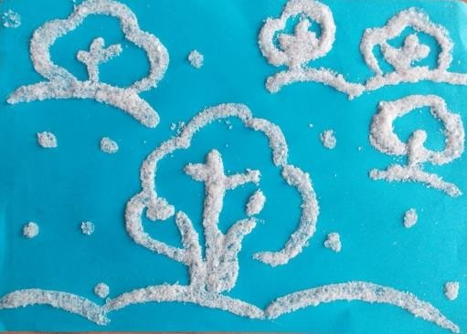
вещей, живой и неживой природой, предметами изобразительного искусства, предлагайте рисовать все, о чем ребенок любит говорить, и беседовать с ним обо всем, что он любит рисовать; знакомьте его с окружающим миром вещей, живой и неживой природой, предметами изобразительного искусства, предлагайте рисовать все, о чем ребенок любит говорить, и беседовать с ним обо всем, что он любит рисовать; не критикуйте ребенка и не торопите, наоборот, время от времени стимулируйте занятия ребенка рисованием; не критикуйте
ребенка и не торопите, наоборот, время от времени стимулируйте занятия ребенка рисованием; хвалите своего ребёнка, помогайте ему, доверяйте ему, ведь ваш ребёнок индивидуален! хвалите своего ребёнка, помогайте ему, доверяйте ему, ведь ваш ребёнок индивидуален!

Дерзайте, фантазируйте! И к вам придёт радость – радость творчества, удивления и единения с вашими детьми

Консультациядляродителей
«Рисованиенетрадиционнымиспособами».

Составила:
Боташева З. Х.

